

数学软件与建模课程设计说明书

**题目：** 住房的合理定价问题

**院 系：**  文理学院

**专业班级：**  信息173

**学 号：**  201711010326

**学生姓名：**  孙文渊

**指导教师：** 毛利欢

2019 **年** 06 **月** 21**日**

**摘 要**

房价的合理性已成为当今社会的热门话题。本文依照题中所给出的数据，对三个问题分别建立模型并求解。

针对问题一，利用spss与matlab得到平均nianshour拟合方程和回归方程，经检验后代入原始数据，预测出2010年房价为元/平米。

针对问题二，利用spss与matlab得到拟合方程和回归方程，经检验后得到人均GDP与房价的关系。

针对问题三，首先利用spss与matlab得到拟合方，经检验后代入原始数据预测出2010年人均GDP为元，平均年收入为元。然后得到平均房价关于人均GDP与平均年收入的二元回归方程。代入之前预测的2010年人均GDP元与平均年收入元，即可得到2010年的合理性房价预测值元/平米。

**关键字**：房价 数学模型

孙文渊 信息173

-----住房的合理定价问题

**Abstract**

The rationality of house price has become a hot topic in today's society. In this paper, according to the data given in the problem, the models of the three problems are established and solved.

In order to solve problem one, the average nianshour fitting equation and regression equation are obtained by using spss and matlab. After testing the original data, the house price in 2010 is predicted to be yuan / square meter.

In order to solve the second problem, the fitting equation and regression equation are obtained by using spss and matlab, and the relationship between per capita GDP and house price is obtained after test.

In order to solve the third problem, the fitting method is obtained by using spss and matlab, and the average annual income of 2010 is predicted by the original data of the tested offspring. Then the binary regression equation of average house price about per capita GDP and average annual income is obtained. By replacing the 2010 per capita GDP yuan and the average annual income element predicted by the previous forecast, the reasonable house price forecast yuan / square meter for 2010 can be obtained.

**Keywords**: mathematical model of house price

Sun Wenyuan Math 173

----- rational pricing of housin

目 录

一、 问题重述 1

二、 基本假设 1

三、 定义符号说明 2

四、 问题分析 2

五、 模型的建立与求解 3

5.1 问题1的模型建立与求解 3

5.1.1 三阶多项式型 4

5.1.2 指数型 4

5.1.4 回归分析及误差检验 5

5.2 问题二的模型建立与求解 7

5.2.1 二阶多项式型 8

5.2.2 指数型 9

5.2.3 回归分析及检验 10

5.3 问题三的模型建立与求解 11

5.3.1 三阶多项式型 12

5.3.2 指数型 13

5.3.3 回归分析及检验 14

5.3.4 拟合合理房价值及回归分析与检验 14

六、 模型评价与优化 16

参考文献 17

附录 18

1. 问题重述

民以食为天，民以安居为乐。目前国内的房地产业面临前所未有的困境，原因在于房

价太高，而需房着收入太低。2010年3月5日，温家宝总理在第十一届人大三次会上作的政府工作报告上讲，在2010年要“促进房地产市场平稳健康发展。要坚决遏制部分城市房价过快上涨势头，满足人民群众的基本住房要求”。所以如何使得百姓买得起房，房地产商有钱可赚，国家的支柱性产业得以健康的发展是放在我们面前的一大难题。

二十一世纪，房价问题一直备受关注，受多方面因素影响，房价一直处于持续的上升阶段，导致很多收入低的人群无法购房，然而有钱的人，则购买好几套房子，因此合理的房价模型显得尤为重要，如果能够综合的评定该阶段房价的合理值，可以更加好的稳固经济发展。

以上述背景为基础，根据某地区各年的平均房价、人均GDP和职工平均年收入等数据（见表1）解决关于住房的合理定价问题：。

**表1 某地区1997~2009年的平均房价、人均GDP和职工平均年收入数据表**

|  |  |  |  |
| --- | --- | --- | --- |
| 时间：年 | 平均房价：元/平米 | 人均GDP：元 | 平均年收入：元 |
| 1997 | 767 | 3540 | 5156 |
| 1998 | 895 | 3783 | 5138 |
| 1999 | 995 | 3916 | 6526 |
| 2000 | 1117 | 4239 | 7434 |
| 2001 | 1261 | 4922 | 8475 |
| 2002 | 1437 | 5560 | 9688 |
| 2003 | 1640 | 6399 | 10703 |
| 2004 | 1957 | 7842 | 11384 |
| 2005 | 2244 | 9116 | 12343 |
| 2006 | 2489 | 10879 | 13630 |
| 2007 | 2801 | 13475 | 15558 |
| 2008 | 3096 | 16737 | 18472 |
| 2009 | 3500 | 18745 | 19820 |

1. 根据该地区历年的平均房价建立模型，预测2010年的一个房价区间，使得2010年真实房价落在这个区间内的概率比较大。
2. 研究该地区人均GDP与房价的关系。
3. 试建立2010年该地区的合理房价模型，使得百姓、房地产商和政府都比较满意。
4. 基本假设

（1）附件一中所提供的1997-2009年的平均房价、人均GDP、平均收入真实有效。

（2）该地区的城市物价和其他情况相对比较稳定，全局内没有大起大落的现象。

（3）2010年不会发生特大自然灾害、战争动乱以及人为恐怖事件。

（4）忽略消费成本如交通费用、物业费用、停车费用等对房价的影响。

（5）2010年国内经济以固有趋势稳步发展，无金融危机，人均GDP的起落符合1997-2009的发展趋势。

（5）政府没有出台有关住房的新政策进行市场调控。

1. 定义符号说明

|  |  |
| --- | --- |
| 符号 | 意义 |
|  | 1997为第一年，1998为第二年，以此类推 |
|  | 第年平均房价的实际值 |
|  | 第年人均GDP的实际值 |
|  | 第年平均年收入的实际值 |
|  | （第一题中）2010年平均房价的预测值 |
|  | 2010年人均GDP的预测值 |
|  | 2010年平均年收入的预测值 |
|  | （第一题中）2010年平均房价的三阶多项式型数学模型 |
|  | （第一题中）2010年平均房价的指数型型数学模型 |
|  | （第一题中）第年平均房价的三阶多项式型拟合值 |
|  | （第一题中）第年平均房价的指数型拟合值 |
|  | （第一题中）第年平均房价的误差检验值 |
|  | （第三题中）2010年合理房价的预测值 |

1. 问题分析

利用spss找出年份与平均房价之间的关系，并建立房价问题的数学模型。根据1997-2009年来房价变化情况，并根据调查数据预测从2010年该地区真实房价的可能区间。

利用spss找出平均房价与人均GDP之间的关系，并建立人均GDP增长的数学模型。

利用spss找出人均GDP与平均年收入之间的关系，并建立平均年收入增长的数学模型。根据1997-2009年来房价变化情况，并根据人均GDP增长的数学模型与平均年收入增长的数学模型2010年该地区的人均GDP和平均年收入。再将该地区历年的人均GDP和平均收入作为自变量，历年平均房价作为因变量利用matlab拟合出二元线性回归方程。即，在人均GDP及平均收入的影响下，对合理房价值进行预测的模型模型。根据预测的2010年该地区的人均GDP和平均年收入，即可得到年的合理房价值。

1. 模型的建立与求解

5.1 问题1的模型建立与求解

运用spss对年份与平均房价进行曲线估计，可得曲线估值表5-1,曲线估值图5-1-1。

表5-1 年份与平均房价的曲线估值表

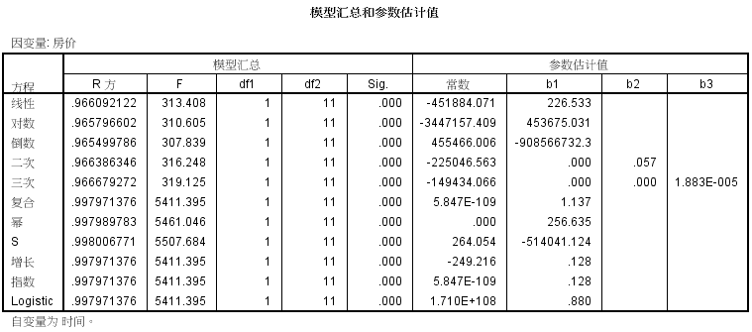

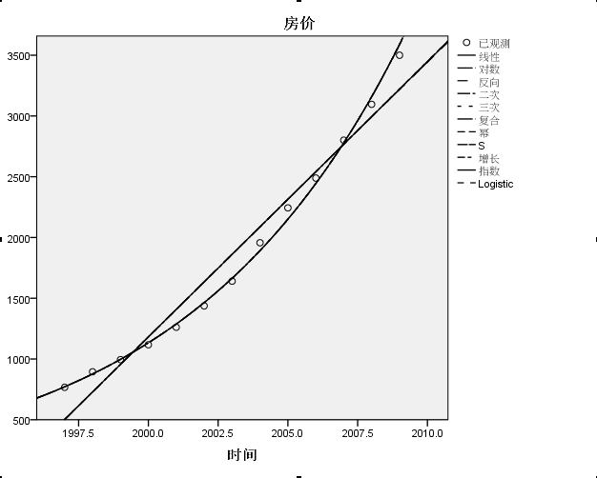

图5-1-1　年份与平均房价的曲线估值图

由表一数据可做1997-2009年的平均房价散点图，并matlab中选取进行三阶多项式型及指数型拟合并作图。

5.1.1 三阶多项式型

拟合方程：

 (5-1-1)

其相关系数为：

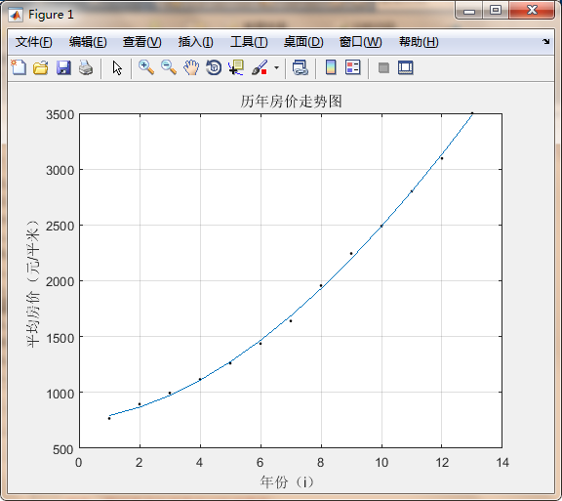

图5-1-2 年份与平均房价的三阶多项式型拟合图

5.1.2 指数型

拟合方程：

 (5-1-2)

其相关性系数为：

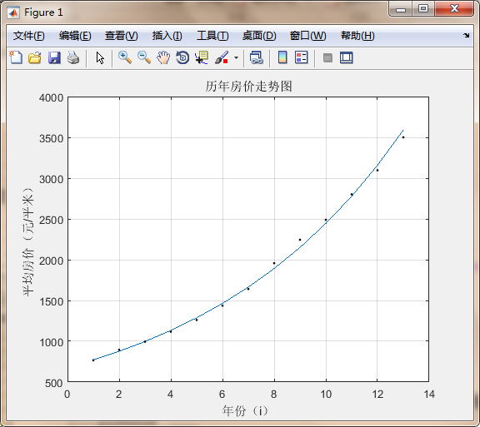

图5-1-3 年份与平均房价的指数型拟合图

两种拟合方式所得到的拟合方程，相关系数均处于之间，即均为高度相关且三次多项式拟合更为精确。

经计算得：



5.1.4 回归分析及误差检验

利用公式

 (5-1-3)

进行误差检验（）,可得：



由于拟合方程的误差很小（），所以运用两种拟合方程所预测的数据均具有有效性。

当时，代入拟合方程，计算得：



即：用三阶多项式型(5-1-1)及指数型(5-1-2)拟合方程对2010年的平均房价预测值分别为3853（元/平米），4079.4（元/平米）。

对三阶多项式拟合方程(5-1-1)进行一元线性回归分析及检验，得结果：



因为,可知回归模型存在，公式为：

 (5-1-4)

从图5-1-4可以看出，所有数据的残差离零点均较近，且残差的置信区间均包含零点，这说明回归模型(5-1-4)能较好的符合原始数据，无异常点。

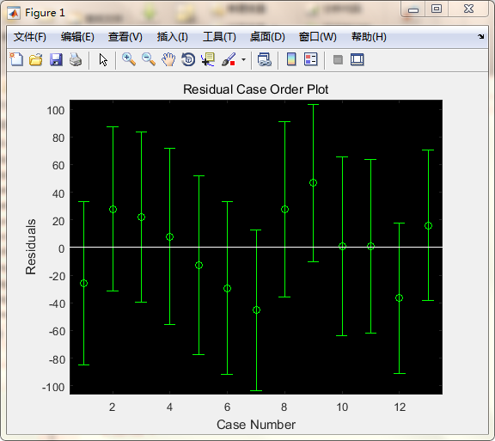

图5-1-4 三阶多项式型平均房价回归方程的残差图

对指数型拟合方程(5-1-2)进行一元线性回归分析及检验，得结果：



因为,可知回归模型存在，公式为：

 (5-1-5)

从图5-1-5可以看出，除第九个数据外，其余数据的残差离零点均较近，且残差的置信区间均包含零点，这说明回归模型(5-1-5)能较好的符合原始数据，而第九个数据可视为异常点。

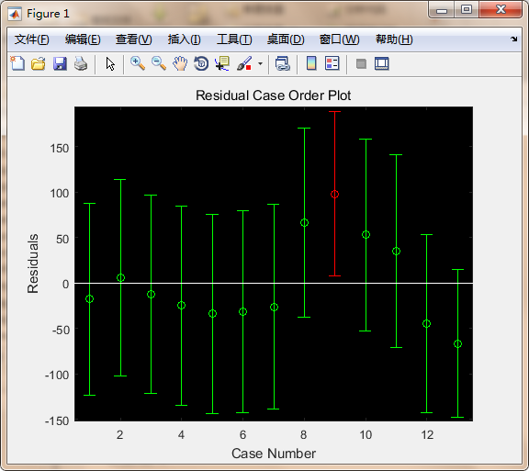

图5-1-5 指数型平均房价回归方程的残差图

综上所述，2010年的平均房价区间为[3853，4079.4]（元/平米）且该区间具有很高的参考价值。

5.2 问题二的模型建立与求解

运用spss对平均房价与人均GDP进行曲线估计，可得曲线估值表5-2、曲线估值图5-2-1。

表5-2 平均房价与人均ＧＤＰ的曲线估值表

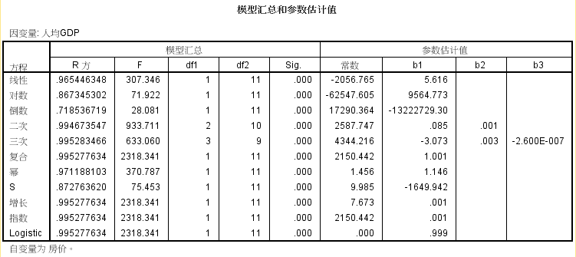

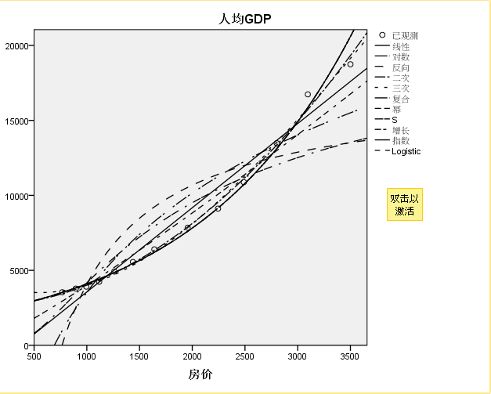

图5-2-1 平均房价与人均ＧＤＰ的三阶多项式型拟合图

由表一数据可做1997-2009年的人均GDP散点图，并在matlab中平均房价与人均GDP关系进行二阶多项式型及指数型拟合并作图。

5.2.1 二阶多项式型

拟合关系方程:

 (5-2-1)

相关系数为：

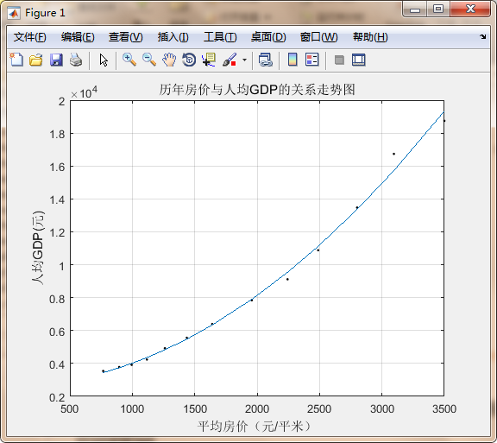

图5-2-2 平均房价与人均ＧＤＰ的二阶多项式型拟合图

5.2.2 指数型

拟合关系方程：

 (5-2-2)

其相关性系数为：

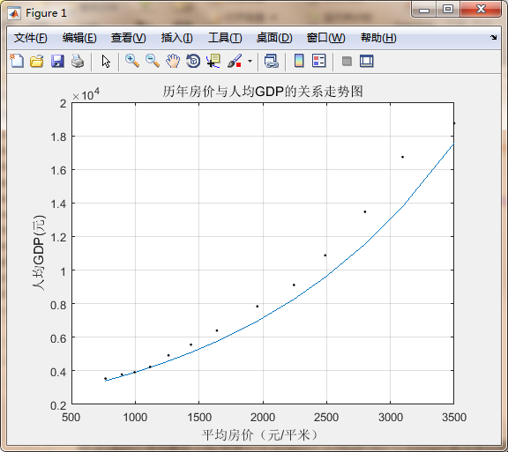

图5-2-3 平均房价人均ＧＤＰ的指数型型拟合图

两种拟合方式所得到的拟合方程，关系数均处于之间，即均为高度相关，但由图5-2-2、图5-2-3可知二阶多项式型(5-2-1)拟合更为精确。

所以，选用二阶多项式拟合方程代表平均房价与人均GDP间关系：

 (5-2-3)

5.2.3 回归分析及检验

对拟合方程(5-2-3)进行一元线性回归分析及检验，得结果：



因为,可知回归模型存在，公式为：

 (5-2-4)

从图5-2-4可以看出，除最后二个数据外，其余数据的残差离零点均较近，且残差的置信区间均包含零点，这说明回归模型(5-2-4)能较好的符合原始数据，而最后二个数据可视为异常点。

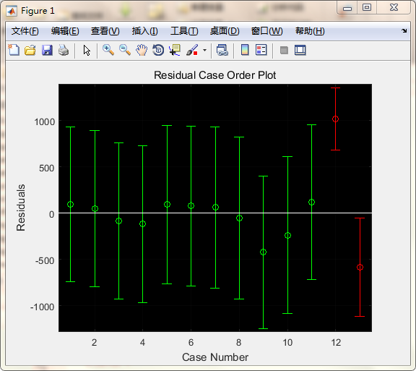

图5-2-4 二阶多项式型人均ＧＤＰ的回归方程残差图

5.3 问题三的模型建立与求解

运用spss对人均GDP与平均年收入进行曲线估计，可得曲线估值表5-3、曲线估值图5-3-1。

表5-3 人均ＧＤＰ与平均年收入的曲线估值表

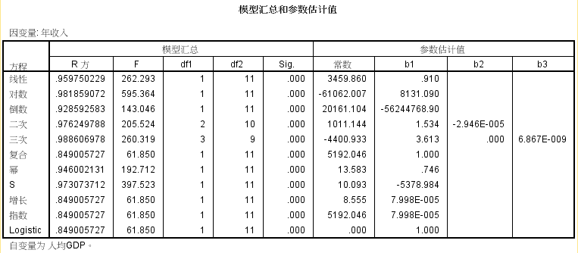

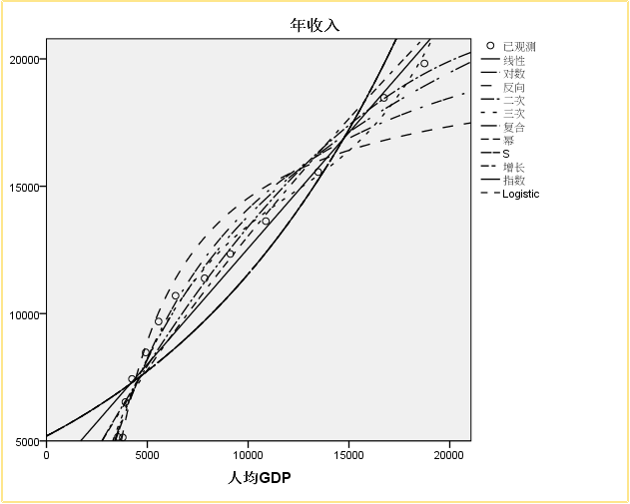

图5-3-1 人均ＧＤＰ与平均年收入的曲线估值图

由表一数据可做1997-2009年的年收入散点图，并matlab中对人均GDP与平均年收入关系进行三阶多项式型及指数型拟合并作图。

5.3.1 三阶多项式型

拟合关系方程:

 (5-3-1)

相关系数为：

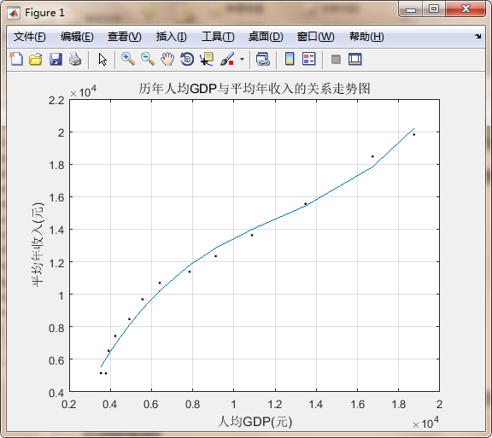

图5-3-2 人均ＧＤＰ与平均年收入的三阶多项式型拟合图

5.3.2 指数型

拟合关系方程：

 (5-3-2)

其相关性系数为：

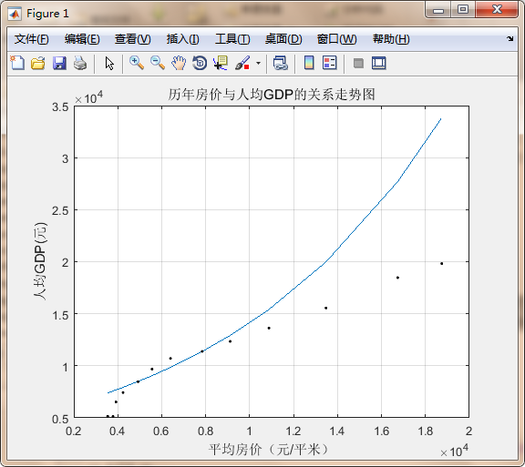

图5-3-3 人均ＧＤＰ与平均年收入的指数型拟合图

两种拟合方式所得到的拟合方程，相关系数相等且为高度相关，但由图5-3-2、图 5-3-3可知三阶多项式型(5-3-1)拟合更为精确。

所以，选用三阶多项式拟合方程代表平均房价与人均GDP间关系：

 (5-3-3)

5.3.3 回归分析及检验

对拟合方程(5-3-3)进行一元线性回归分析及检验，得结果：



因为,可知回归模型存在，公式为：

 (5-3-4)

从图5-3-4可以看出，虽然所有数据的残差离零点均较近，且残差的置信区间均包含零点，但第二个数据明显边缘包含零点，这说明回归模型能较好的符合原始数据，第二个数据为异常点。

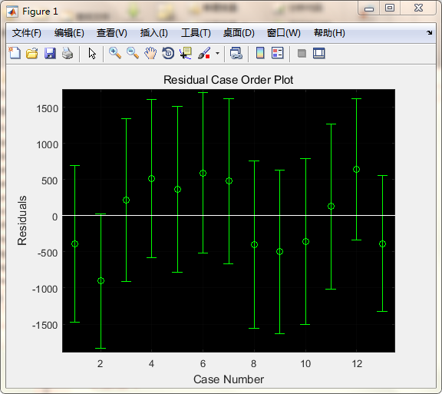

图5-3-4 三阶多项式平均年收入的回归方程型残差图

5.3.4 拟合合理房价值及回归分析与检验

根据第一题所得区间以及(5-2-3)、(5-3-3)可以预测出2010年人均GDP及平均年收入。

对2010年平均房价取区间中点：



通过人均GDP的拟合方程(5-2-3),代入平均房价预测值得：



通过平均年收入的拟合方程(5-3-3)，代入人均GDP预测值得：



通过对均与1的接近程度判断可知，方程(5-2-3)、(5-3-3)的拟合程度均很高。

以作为自变量，作为因变量建立二元线性回归模型。

利用matlab软件拟合，可得：

 (5-3-5)

因为,可知回归模型(5-3-5)成立。

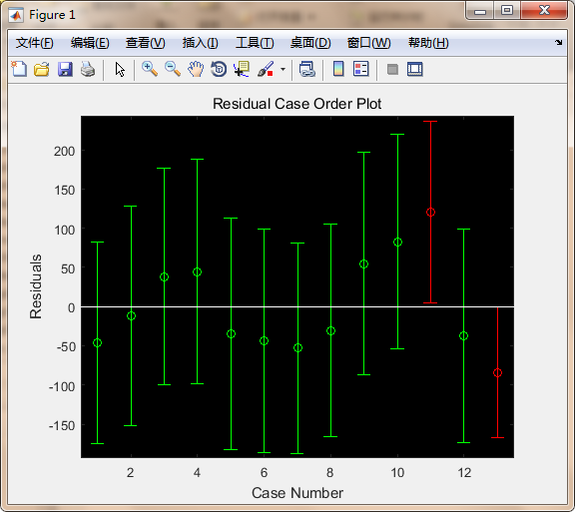

图5-3-5 平均房价的二元回归方程残差图

从图5-3-5可以看出，除了第十一、十三个数据外，所有数据的残差离零点均较近，且残差的置信区间均包含零点，这说明回归模型能较好的符合原始数据，第十一、十三个数据为异常点。

代入得：



由回归拟合方程，可判断，方程(5-3-5)拟合程度很高，但是误差也很大，所以5899.7（元/平米）是最终所求的合理房价值。

即，预测2010年合理平均房价为5899.7元/平米。

1. 模型评价与优化

由回归拟合方程(5-3-5)的，可判断，方程拟合程度很高，但是误差也很大，所以预测的2010年合理房价值会与实际合理房价值有较大出入。

可以通过“房价收入比”确定合理房价来优化合理房价值模型。所谓“房价收入比”是指住房价格与城市居民家庭年收入之比。国际上通用的房价收入比的计算方式，是以住宅套价的中值，除以家庭年收入的中值。

参 考 文 献

1. 《实用数学建模与软件应用》，主编：肖华勇，西北工业大学出版社
2. 《MATLAB基础及其应用教程》，主编：管爱红，张红梅，杨铁军，电子工业出版社
3. 《西方经济学（微观部分）》，主编：高鸿业，中国人民大学出版社

附录

1. matlab程序源码

function [b,bint,r,rint,stats] = regress(y,X,alpha)

if nargin < 2

error(message('stats:regress:TooFewInputs'));

elseif nargin == 2

alpha = 0.05;

end

[n,ncolX] = size(X);

if ~isvector(y) || numel(y) ~= n

error(message('stats:regress:InvalidData'));

end

wasnan = (isnan(y) | any(isnan(X),2));

havenans = any(wasnan);

if havenans

y(wasnan) = [];

X(wasnan,:) = [];

n = length(y);

end

[Q,R,perm] = qr(X,0);

if isempty(R)

p = 0;

elseif isvector(R)

p = double(abs(R(1))>0);

else

p = sum(abs(diag(R)) > max(n,ncolX)*eps(R(1)));

end

if p < ncolX

warning(message('stats:regress:RankDefDesignMat'));

R = R(1:p,1:p);

Q = Q(:,1:p);

perm = perm(1:p);

end

b = zeros(ncolX,1);

b(perm) = R \ (Q'*y);

if nargout >= 2

RI = R\eye(p);

nu = max(0,n-p); % Residual degrees of freedom

yhat = X*b; % Predicted responses at each data point.

r = y-yhat; % Residuals.

normr = norm(r);

if nu ~= 0

rmse = normr/sqrt(nu); % Root mean square error.

tval = tinv((1-alpha/2),nu);

else

rmse = NaN;

tval = 0;

end

s2 = rmse^2; % Estimator of error variance.

se = zeros(ncolX,1);

se(perm,:) = rmse*sqrt(sum(abs(RI).^2,2));

bint = [b-tval*se, b+tval*se];

if nargout >= 4

hatdiag = sum(abs(Q).^2,2);

ok = ((1-hatdiag) > sqrt(eps(class(hatdiag))));

hatdiag(~ok) = 1;

if nu > 1

denom = (nu-1) .* (1-hatdiag);

sigmai = zeros(length(denom),1);

sigmai(ok) = sqrt(max(0,(nu*s2/(nu-1)) - (r(ok) .^2 ./ denom(ok))));

ser = sqrt(1-hatdiag) .* sigmai;

ser(~ok) = Inf;

tval = tinv((1-alpha/2),nu-1); % see eq 2.26 Belsley et al. 1980

elseif nu == 1

ser = sqrt(1-hatdiag) .* rmse;

ser(~ok) = Inf;

else % if nu == 0

ser = rmse*ones(length(y),1); % == Inf

end

rint = [(r-tval*ser) (r+tval*ser)];

end

if nargout == 5

SSE = normr.^2; % Error sum of squares.

RSS = norm(yhat-mean(y))^2; % Regression sum of squares.

TSS = norm(y-mean(y))^2; % Total sum of squares.

r2 = 1 - SSE/TSS; % R-square statistic.

if p > 1

F = (RSS/(p-1))/s2; % F statistic for regression

else

F = NaN;

end

prob = fpval(F,p-1,nu); % Significance probability for regression

stats = [r2 F prob s2];

if ~any(all(X==1,1))

% Apparently not, but look for an implied constant.

b0 = R\(Q'*ones(n,1));

if (sum(abs(1-X(:,perm)*b0))>n*sqrt(eps(class(X))))

warning(message('stats:regress:NoConst'));

end

end

end

if havenans

if nargout >= 3

tmp = NaN(length(wasnan),1);

tmp(~wasnan) = r;

r = tmp;

if nargout >= 4

tmp = NaN(length(wasnan),2);

tmp(~wasnan,:) = rint;

rint = tmp;

end

end

end

end

2.matlab命令行输入代码

(1)问题一

>> x=1:1:13;

>> f=[767 895 995 1117 1261 1437 1640 1957 2244 2489 2801 3096 3500];

多项式拟合（次数3）

>> a=polyfit(x,f,3)

a =

-0.2069 16.9343 25.0353 751.1329

>> yy=polyval(a,x);

>> plot(x,f,'k.')

>> grid on

>> xlabel('年份（i）');ylabel('平均房价（元/平米）');title('历年房价走势图');

>> hold on

>> plot(x,yy)

>> y1=-0.2069*x.^3+16.9343*x.^2+25.0353*x+751.1329;

>> corrcoef(f,y1)

ans =

1.0000 0.9995

0.9995 1.0000

指数拟合

>> x=1:1:13;

>> f=[767 895 995 1117 1261 1437 1640 1957 2244 2489 2801 3096 3500];

>> y=log(f);

>> a=polyfit(x,y,1)

a =

0.1281 6.5203

>> y2=exp(6.5203).*exp(0.1281*x);

>> plot(x,y2)

>> grid on

>> xlabel('年份（i）');ylabel('平均房价（元/平米）');title('历年房价走势图');

>> hold on

>> plot(x,f,'k.')

>> y2=exp(6.5203).*exp(0.1281*x);

>> corrcoef(f,y2)

ans =

1.0000 0.9985

0.9985 1.0000

误差分析（建立.m文件）

function ME=wcjy(f,y,n)

s=0;

for i=1:1:n

s=s+f(i)-y(i);

end

ME=s/n;

end

>> wcjy(f,y1,13)

ans =

0.0077

>> wcjy(f,y2,13)

ans =

-0.3565

预测2010年房价

>> z=14;

>> y=-0.2069*z.^3+16.9343*z.^2+25.0353*z+751.1329

y =

3.8530e+03

>> y=exp(6.5203).*exp(0.1281*z)

y =

4.0794e+03

一元线性回归分析及检验

三阶多项式型

>> f=[767 895 995 1117 1261 1437 1640 1957 2244 2489 2801 3096 3500]';

>> y1=[792.9 867.3 973.1 1109 1273.8 1466.3 1685.2 1929.3 2197.3 2488 2800.2 3132.6 3483.9]';

>> y2=[771.5 877 996.8 1133.1 1287.9 1464 1664 1891.5 2150 2443.8 2777.8 3157.4 3588.9]';

>> Y1=[ones(13,1) y1];

>> Y2=[ones(13,1) y2];

>> [b,bint,r,rint,stats]=regress(f,Y1)

b =

-0.0439

1.0000

bint =

-42.9541 42.8662

0.9791 1.0209

r =

-25.8781

27.7199

21.9169

8.0132

-12.7914

-29.2967

-45.2028

27.6904

46.6830

0.9749

0.7663

-36.6430

16.0473

rint =

-85.0533 33.2972

-31.6805 87.1202

-39.4805 83.3144

-55.9106 71.9369

-77.1795 51.5968

-91.7009 33.1074

-103.2345 12.8289

-35.6695 91.0503

-10.4120 103.7780

-63.8579 65.8078

-62.1815 63.7140

-90.8071 17.5212

-38.4603 70.5549

stats =

1.0e+04 *

0.0001 1.1071 0.0000 0.0872

三阶多项式型残差图

>> rcoplot(r,rint)

指数型

>> [b,bint,r,rint,stats]=regress(f,Y2)

b =

23.1944

0.9873

bint =

-49.9679 96.3568

0.9518 1.0229

r =

-17.9333

5.9015

-12.3828

-24.9583

-33.7998

-31.6718

-26.1413

66.2370

98.0076

52.9248

35.1506

-44.6467

-66.6873

rint =

-123.6339 87.7672

-101.9295 113.7324

-121.4014 96.6357

-134.3293 84.4126

-143.3076 75.7080

-142.6016 79.2580

-138.5434 86.2607

-37.9261 170.4001

7.7743 188.2409

-52.6936 158.5431

-70.7655 141.0666

-142.8484 53.5551

-147.7023 14.3277

stats =

1.0e+03 *

0.0010 3.7293 0.0000 2.5847

指数型残差图

>> rcoplot(r,rint)

（2）问题二

>> f=[767 895 995 1117 1261 1437 1640 1957 2244 2489 2801 3096 3500];

>> g=[3540 3783 3916 4239 4922 5560 6399 7842 9116 10879 13475 16737 18745];

2次多项式拟合作图

>> a=polyfit(f,g,2);

>> yy=polyval(a,f);

>> plot(f,g,'k.')

>> grid on

>> xlabel('平均房价（元/平米）');ylabel('人均GDP(元)');title('历年房价与人均GDP的关系走势图');

>> hold on

>> plot(f,yy)

指数拟合作图

>> f=[767 895 995 1117 1261 1437 1640 1957 2244 2489 2801 3096 3500];

>> g=[3540 3783 3916 4239 4922 5560 6399 7842 9116 10879 13475 16737 18745];

>> y=log(g);

>> a=polyfit(f,y,1);

>> q=exp(7.6734).*exp(0.0006*f);

>> plot(f,q)

>> grid on

>> xlabel('平均房价（元/平米）');ylabel('人均GDP(元)');title('历年房价与人均GDP的关系走势图');

>> hold on

>> plot(f,g,'k.')

一元线性回归分析及检验

>> g2=[3418 3705 3959 4305 4762 5394 6224 7733 9325 10853 13025 15312 18810]';

>> g=[3540 3783 3916 4239 4922 5560 6399 7842 9116 10879 13475 16737 18745]';

>> G=[ones(13,1) g2];

>> [b,bint,r,rint,stats]=regress(g,G)

b =

-85.8189

1.0322

bint =

-561.8111 390.1732

0.9821 1.0824

r =

1.0e+03 *

0.0976

0.0444

-0.0848

-0.1190

0.0923

0.0779

0.0602

-0.0545

-0.4238

-0.2380

0.1159

1.0172

-0.5855

rint =

1.0e+03 *

-0.7394 0.9346

-0.7993 0.8881

-0.9307 0.7611

-0.9676 0.7296

-0.7635 0.9482

-0.7851 0.9410

-0.8101 0.9305

-0.9310 0.8221

-1.2471 0.3995

-1.0882 0.6121

-0.7197 0.9516

0.6792 1.3553

-1.1171 -0.0540

stats =

1.0e+05 *

0.0000 0.0205 0.0000 1.5285

作残差图

>> rcoplot(r,rint)

1. 问题三

>> g=[3540 3783 3916 4239 4922 5560 6399 7842 9116 10879 13475 16737 18745];

>> s=[5156 5138 6526 7434 8475 9688 10703 11384 12343 13630 15558 18472 19820];

3次多项式拟合作图

>> a=polyfit(g,s,3);

>> yy=polyval(a,g);

>> plot(g,s,'.k')

>> grid on

>> xlabel('人均GDP(元)');ylabel('平均年收入(元)');title('历年人均GDP与平均年收入的关系走势图');

>> hold on

>> plot(g,yy)

指数拟合作图

>> g=[3540 3783 3916 4239 4922 5560 6399 7842 9116 10879 13475 16737 18745];

>> s=[5156 5138 6526 7434 8475 9688 10703 11384 12343 13630 15558 18472 19820];

>> y=log(s);

>> a=polyfit(g,y,1);

>> q=exp(8.5549).*exp(0.0001*g);

>> plot(g,q)

>> grid on

>> xlabel('平均房价（元/平米）');ylabel('人均GDP(元)');title('历年房价与人均GDP的关系走势图');

>> hold on

>> plot(g,s,'.k')

一元线性回归分析及检验

>> g=[3540 3783 3916 4239 4922 5560 6399 7842 9116 10879 13475 16737 18745];

>> s=[5156 5138 6526 7434 8475 9688 10703 11384 12343 13630 15558 18472 19820];

>> a=polyfit(g,s,3);

>> yy=polyval(a,g);

>> s=s';

>> s2=yy';

>> S=[ones(13,1) s2];

>> [b,bint,r,rint,stats]=regress(s,S)

b =

-0.0000

1.0000

bint =

-854.8406 854.8406

0.9288 1.0712

r =

-387.9058

-903.6226

220.6802

513.2359

363.9265

591.7764

479.2200

-398.7768

-500.9623

-359.5938

126.1020

640.7871

-384.8669

rint =

1.0e+03 *

-1.4703 0.6945

-1.8370 0.0298

-0.9050 1.3464

-0.5787 1.6052

-0.7789 1.5068

-0.5156 1.6991

-0.6630 1.6214

-1.5570 0.7594

-1.6328 0.6309

-1.5047 0.7855

-1.0175 1.2697

-0.3391 1.6207

-1.3205 0.5508

stats =

1.0e+05 *

0.0000 0.0095 0.0000 2.8230

作残差图

rcoplot(r,rint)

预测2010年人均GDP和平均年收入

>> (3853+4079.4)/2

ans = 3.9662e+03

>> f=[767 895 995 1117 1261 1437 1640 1957 2244 2489 2801 3096 3500];

>> g=[3540 3783 3916 4239 4922 5560 6399 7842 9116 10879 13475 16737 18745];

>> a=polyfit(f,g,2);

>> yy=polyval(a,3.9662e+03)

yy =

2.4044e+04

>> s=[5156 5138 6526 7434 8475 9688 10703 11384 12343 13630 15558 18472 19820];

>> a=polyfit(g,s,3);

>> yy=polyval(a,2.4044e+04)

yy =

3.2560e+04

二元拟合合理房价

>> x=1:1:13;

>> f=[767 895 995 1117 1261 1437 1640 1957 2244 2489 2801 3096 3500];

>> g=[3540 3783 3916 4239 4922 5560 6399 7842 9116 10879 13475 16737 18745];

>> a=polyfit(f,g,2);

>> yy=polyval(a,f);

>> G=yy;

>> s=[5156 5138 6526 7434 8475 9688 10703 11384 12343 13630 15558 18472 19820];

>> a=polyfit(g,s,3);

>> yy=polyval(a,g);

>> S=yy;

>> Z=ones(13,1);

>> F=f';

>> G=G';

>> S=S';

>> Z=[ones(13,1),G,S];

>> [b,bint,r,rint,stats]=regress(F,Z)

b =

-228.9414

0.0022

0.1866

bint =

-442.1861 -15.6967

-0.0510 0.0554

0.1292 0.2441

r =

-46.2749

-11.8147

38.3964

44.7538

-34.4312

-43.7217

-53.0354

-30.4071

54.9426

82.6753

120.5834

-37.3775

-84.2891

rint =

-175.2747 82.7249

-151.7447 128.1153

-100.0219 176.8147

-98.3962 187.9038

-182.3420 113.4797

-186.7249 99.2815

-187.6540 81.5833

-166.1841 105.3699

-87.2402 197.1255

-54.3445 219.6951

4.7550 236.4118

-173.9802 99.2252

-167.6930 -0.8852

stats =

1.0e+03 *

0.0010 1.0576 0.0000 4.5489